บทที่ 2
ทฤษฎีและงานวิจัยที่เกี่ยวข้อง

โครงงาน "ระบบสร้างเรซูเม่ออนไลน์ด้วยปัญญาประดิษฐ์ (AI Resume Builder)" เป็นระบบที่บูรณาการเทคโนโลยีด้านการพัฒนาเว็บแอปพลิเคชันสมัยใหม่ ผสานเข้ากับเทคโนโลยีปัญญาประดิษฐ์ (Artificial Intelligence) และโมเดลภาษาขนาดใหญ่ (Large Language Models) เพื่อประมวลผลและจัดระเบียบข้อมูล ดังนั้น ในการพัฒนาระบบให้มีประสิทธิภาพและบรรลุตามวัตถุประสงค์ คณะผู้จัดทำจึงได้ศึกษา รวบรวมทฤษฎี แนวคิด และงานวิจัยที่เกี่ยวข้อง เพื่อใช้เป็นกรอบแนวทางในการวิเคราะห์ ออกแบบ และพัฒนาระบบ

2.1 นิยามศัพท์
เพื่อให้เกิดความเข้าใจที่ตรงกันในการศึกษาโครงงานนี้ คณะผู้จัดทำได้กำหนดนิยามศัพท์ที่สำคัญ ดังต่อไปนี้
2.1.1 ระบบสร้างเรซูเม่ออนไลน์ด้วยปัญญาประดิษฐ์ (AI Resume Builder): ระบบเว็บแอปพลิเคชันที่นำเทคโนโลยีปัญญาประดิษฐ์มาประยุกต์ใช้ในการวิเคราะห์ สกัดข้อมูล และจัดรูปแบบประวัติส่วนบุคคลให้มีความเป็นมืออาชีพและสอดคล้องกับความต้องการของตลาดแรงงาน
2.1.2 ระบบคัดกรองผู้สมัครอัตโนมัติ (Applicant Tracking System: ATS): ซอฟต์แวร์ที่องค์กรใช้ในการสแกนและวิเคราะห์คำสำคัญ (Keywords) จากเอกสารประวัติส่วนบุคคล เพื่อคัดกรองความเหมาะสมของผู้สมัครให้สอดคล้องกับตำแหน่งงาน
2.1.3 โมเดลภาษาขนาดใหญ่ (Large Language Models: LLMs): ปัญญาประดิษฐ์ที่ผ่านการฝึกฝนด้วยชุดข้อมูลข้อความขนาดใหญ่ มีความสามารถในการเข้าใจบริบท ประมวลผล และสร้างภาษาธรรมชาติได้อย่างมีประสิทธิภาพ
2.1.4 เจสันสกีมา (JSON Schema): มาตรฐานในการกำหนดโครงสร้าง รูปแบบ และชนิดของข้อมูลภายในไฟล์เอกสารประเภท JSON เพื่อควบคุมให้การรับส่งข้อมูลระหว่างระบบมีความถูกต้องและเป็นมาตรฐานเดียวกัน

2.2 ทฤษฎีที่เกี่ยวข้องกับระบบคัดกรองผู้สมัครอัตโนมัติ
ระบบคัดกรองผู้สมัครอัตโนมัติ หรือ ATS คือระบบซอฟต์แวร์ประยุกต์ที่ถูกออกแบบมาเพื่อบริหารจัดการกระบวนการสรรหาบุคลากรในเชิงอุตสาหกรรม โดยทำหน้าที่เป็นด่านแรกในการสแกน วิเคราะห์ และจัดลำดับความเหมาะสมของเอกสารเรซูเม่จำนวนมากก่อนส่งต่อให้ฝ่ายทรัพยากรบุคคล
การทำงานของระบบ ATS มีความสำคัญอย่างยิ่งต่อการคัดกรองผู้สมัครในยุคปัจจุบัน เนื่องจากช่วยลดเวลาและภาระงานของฝ่ายบุคคล แต่ในทางกลับกัน เอกสารที่ไม่ได้รับการจัดโครงสร้างอย่างเหมาะสมอาจถูกระบบปฏิเสธโดยอัตโนมัติ คณะผู้จัดทำจึงได้ศึกษาทฤษฎีการทำงานของ ATS ในรายละเอียดดังต่อไปนี้
2.2.1 แนวคิดและหลักการทำงานของระบบ ATS
ระบบคัดกรองผู้สมัครอัตโนมัติ หรือ ATS เป็นซอฟต์แวร์ที่องค์กรและฝ่ายทรัพยากรบุคคล (Human Resources) นำมาใช้เพื่อบริหารจัดการกระบวนการสรรหาบุคลากร โดยระบบ ATS จะทำหน้าที่สแกน อ่าน และวิเคราะห์ข้อมูลจากเรซูเม่ (Resume) เพื่อค้นหาคำสำคัญ (Keywords) ที่สอดคล้องกับรายละเอียดของตำแหน่งงาน (Job Description)
2.2.2 เทคโนโลยีการประมวลผลภาษาธรรมชาติกับการคัดกรองเอกสาร
หลักการทำงานของ ATS อาศัยเทคโนโลยีการประมวลผลภาษาธรรมชาติ (Natural Language Processing: NLP) ในการแยกแยะหมวดหมู่ข้อมูล อาทิ ประวัติการศึกษา ประสบการณ์ทำงาน และทักษะความสามารถ หากเอกสารของผู้สมัครไม่มีการจัดโครงสร้างที่เป็นมาตรฐาน หรือใช้รูปแบบกราฟิกที่ซับซ้อน ระบบ ATS อาจไม่สามารถสกัดข้อมูลได้อย่างถูกต้อง ส่งผลให้ผู้สมัครสูญเสียโอกาสในการถูกพิจารณา ด้วยเหตุนี้ โครงงานนี้จึงได้นำหลักการทำงานของ ATS มาเป็นเกณฑ์ในการออกแบบโครงสร้างเทมเพลต และประยุกต์ใช้เทคโนโลยีปัญญาประดิษฐ์ในการวิเคราะห์เพื่อประเมินอัตราความเข้ากันได้ (ATS Compatibility Score) ให้แก่ข้อมูลประวัติของผู้ใช้งาน



รูปที่ 2.1 กระบวนการคัดกรองเอกสารเรซูเม่ของระบบคัดกรองผู้สมัครอัตโนมัติ (ATS)

2.3 โมเดลภาษาขนาดใหญ่ และปัญญาประดิษฐ์เชิงรู้สร้าง
โมเดลภาษาขนาดใหญ่ (LLMs) เป็นแขนงหนึ่งของเทคโนโลยีปัญญาประดิษฐ์เชิงรู้สร้าง (Generative AI) ที่ได้รับการพัฒนาขึ้นเพื่อประมวลผลและสร้างข้อความภาษาธรรมชาติ มีบทบาทอย่างมากในการวิเคราะห์ข้อมูลเชิงลึกและการเรียบเรียงภาษาให้มีความเป็นมืออาชีพ
ในการพัฒนาระบบ AIRB เทคโนโลยี LLMs ถือเป็นเครื่องมือหลักในการดึงข้อมูลจากเอกสารเดิมและปรับปรุงเนื้อหาให้ตรงตามมาตรฐานสากล โดยมีรายละเอียดสถาปัตยกรรมและการนำไปประยุกต์ใช้ ดังนี้
2.3.1 สถาปัตยกรรมและหลักการทำงานของ LLMs
โมเดล LLMs เป็นปัญญาประดิษฐ์ขั้นสูงในกลุ่มเครือข่ายประสาทเทียมเชิงลึก (Deep Neural Networks) โดยเฉพาะสถาปัตยกรรมแบบทรานสฟอร์เมอร์ (Transformer Architecture) ที่ผ่านการฝึกฝนด้วยชุดข้อมูลข้อความขนาดมหาศาล (Massive Text Datasets) กระบวนการดังกล่าวส่งผลให้โมเดลมีขีดความสามารถในการทำความเข้าใจบริบท (Contextual Understanding) การแปลความหมาย และการสร้างข้อความภาษาธรรมชาติได้อย่างใกล้เคียงกับมนุษย์
2.3.2 การประยุกต์ใช้โมเดลภาษาในระบบ AIRB
คณะผู้จัดทำได้ประยุกต์ใช้โมเดล LLMs หลากหลายตระกูลที่มีขนาดพารามิเตอร์ (Parameters) และจุดเด่นแตกต่างกัน อาทิ GPT-OSS, Nemotron, Gemma, DeepSeek และ Llama เพื่อทำหน้าที่ในการวิเคราะห์โครงสร้างภาษา สกัดข้อมูลสำคัญจากไฟล์เอกสารต้นฉบับ และเรียบเรียงเนื้อหาใหม่ (Paraphrasing) ให้มีความเป็นมืออาชีพ โดยอาศัยความสามารถในการปฏิบัติตามคำสั่ง (Instruction Tuning) เพื่อให้ได้ผลลัพธ์ที่แม่นยำและตรงตามบริบทของสายอาชีพอย่างสูงสุด

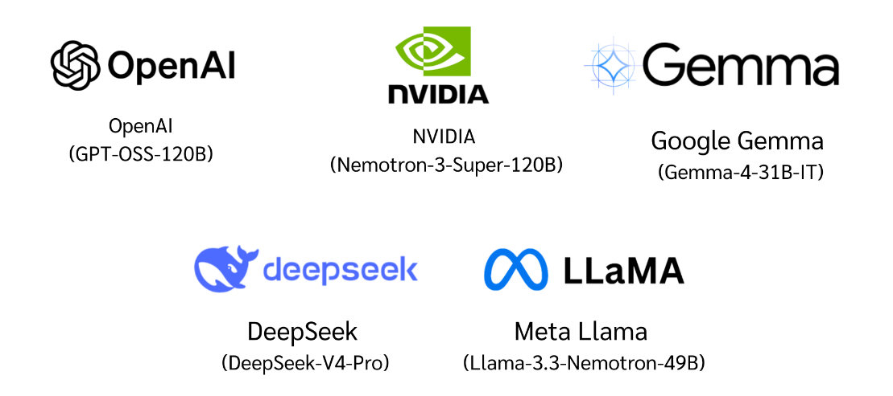

รูปที่ 2.2 สถาปัตยกรรมและตระกูลโมเดลภาษาขนาดใหญ่ที่นำมาประยุกต์ใช้ในระบบ
2.4 ทฤษฎีวิศวกรรมคำสั่ง
วิศวกรรมคำสั่ง เป็นเทคนิคและวิธีการในการสื่อสารกับโมเดลภาษาขนาดใหญ่ เพื่อควบคุมทิศทางและรูปแบบการตอบสนองของปัญญาประดิษฐ์ให้ได้ผลลัพธ์ที่แม่นยำและตรงตามวัตถุประสงค์ทางวิศวกรรมมากที่สุด
เนื่องจากปัญญาประดิษฐ์ต้องการคำแนะนำที่ชัดเจนในการประมวลผลเอกสารเรซูเม่ คณะผู้จัดทำจึงได้ศึกษาวิศวกรรมคำสั่งเพื่อนำมาใช้เป็นกลไกหลักในการสกัดข้อมูลและเรียบเรียงข้อความ โดยมีรายละเอียดองค์ประกอบดังนี้
2.4.1 นิยามและองค์ประกอบของวิศวกรรมคำสั่ง
วิศวกรรมคำสั่ง เป็นศาสตร์ในการออกแบบ ปรับแต่ง และควบคุมชุดข้อความคำสั่ง (Prompts) ที่ส่งไปยังโมเดลภาษา การออกแบบคำสั่งที่มีประสิทธิภาพจำเป็นต้องประกอบด้วยองค์ประกอบที่ชัดเจน ได้แก่ การกำหนดบทบาท (Role Prompting) การให้บริบท (Context) การระบุงานที่ต้องปฏิบัติ (Task) และการกำหนดรูปแบบผลลัพธ์ (Output Formatting)
2.4.2 การควบคุมผลลัพธ์ข้อมูลเชิงโครงสร้าง
ในระบบ AI Resume Builder คณะผู้จัดทำได้นำเทคนิควิศวกรรมคำสั่งมาประยุกต์ใช้ในการควบคุมให้โมเดล AI ดึงข้อมูลเฉพาะส่วนที่จำเป็นจากไฟล์ประวัติเดิม และบังคับให้โมเดลส่งคืนผลลัพธ์ในรูปแบบของ JavaScript Object Notation (JSON) เพื่อให้ระบบส่วนหลังบ้านสามารถนำข้อมูลไปแสดงผลได้อย่างถูกต้อง ดังแสดงในรูปที่ 2.3

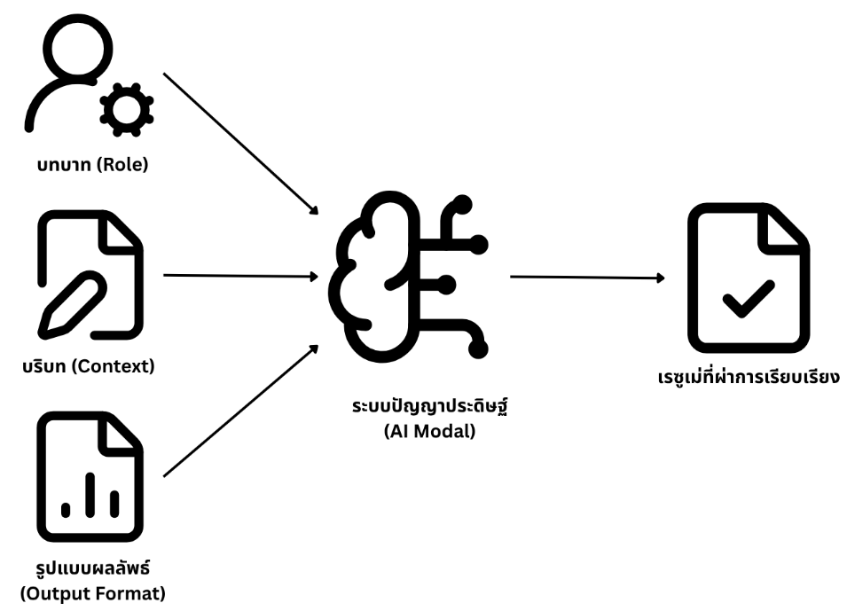

รูปที่ 2.3 องค์ประกอบของวิศวกรรมคำสั่ง (Prompt Engineering) ในการประมวลผลเอกสาร

2.5 การสกัดข้อมูลและการจัดโครงสร้างข้อมูล
การแปลงข้อมูลที่กระจัดกระจายให้อยู่ในรูปแบบโครงสร้างที่คอมพิวเตอร์สามารถนำไปประมวลผลต่อได้ ถือเป็นหัวใจสำคัญในด้านวิศวกรรมซอฟต์แวร์สำหรับการจัดการเอกสารดิจิทัล
ในกระบวนการทำงานของระบบ AIRB ข้อมูลเรซูเม่จากไฟล์ PDF ต้นฉบับซึ่งเป็นข้อมูลแบบไม่มีโครงสร้าง (Unstructured Data) จะต้องถูกสกัดและจัดระเบียบใหม่ผ่านเทคนิคทางคอมพิวเตอร์ โดยมีขั้นตอนทฤษฎีที่เกี่ยวข้องดังนี้
2.5.1 กระบวนการสกัดข้อมูล (Information Extraction: IE)
การสกัดข้อมูล เป็นกระบวนการทางคอมพิวเตอร์ในการดึงข้อมูลเฉพาะเจาะจงหรือข้อมูลที่มีนัยสำคัญออกจากแหล่งข้อมูลที่ไม่มีโครงสร้าง เช่น ไฟล์เอกสาร PDF ให้อยู่ในรูปแบบของข้อมูลที่มีโครงสร้าง (Structured Data) ซึ่งสามารถนำไปจัดเก็บในฐานข้อมูลหรือนำไปประมวลผลต่อได้อย่างสะดวก
2.5.2 การกำกับรูปแบบด้วยเจสันสกีมา (JSON Schema)
ระบบใช้เทคนิคการบังคับรูปแบบผลลัพธ์ผ่าน JSON Schema เพื่อควบคุมให้ปัญญาประดิษฐ์ส่งคืนข้อมูลกลับมาในรูปแบบออบเจกต์ (Object) ที่มีคุณสมบัติ (Properties) และชนิดข้อมูล (Data Types) ตรงตามที่ระบบส่วนหลังบ้านกำหนดไว้ทุกประการ การใช้ JSON Schema ช่วยลดปัญหาความผิดสมนัยของข้อมูล (Data Inconsistency) และทำให้การแสดงผลถูกต้อง

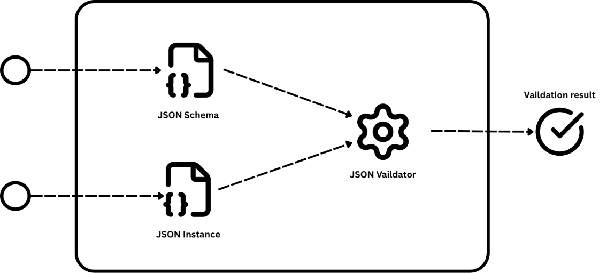

รูปที่ 2.4 กระบวนการตรวจสอบและกำกับโครงสร้างข้อมูลด้วยเจสันสกีมา (JSON Schema Validation)

2.6 การออกแบบสถาปัตยกรรมระบบเว็บแอปพลิเคชัน
(Web Application Architecture) สถาปัตยกรรมระบบของโครงงานนี้ได้รับการออกแบบภายใต้แนวคิดสถาปัตยกรรมแบบแยกส่วน (Decoupled Architecture) และการประมวลผลแบบไร้เซิร์ฟเวอร์ (Serverless Architecture) ซึ่งประกอบด้วยชั้นการทำงานหลัก 3 ส่วน ได้แก่:

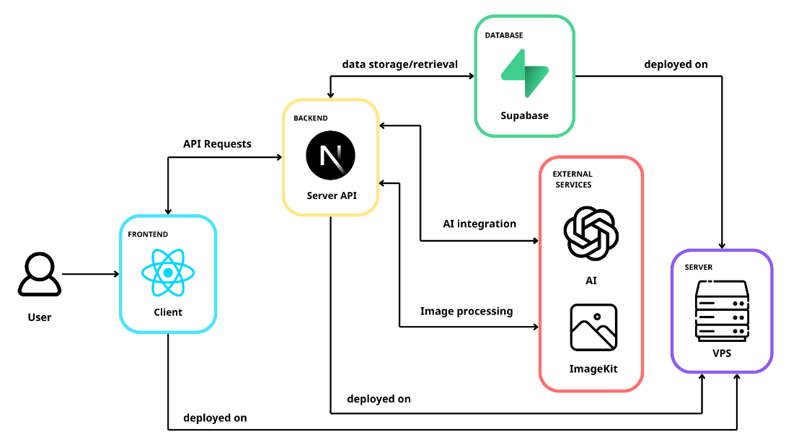

รูปที่ 2.5 สถาปัตยกรรมระบบเว็บแอปพลิเคชันและการเชื่อมต่อบริการภายนอก

2.6.1 ชั้นส่วนติดต่อผู้ใช้งาน (Client/Frontend Layer): รับผิดชอบการแสดงผลและการตอบสนองต่อผู้ใช้งาน (User Interface) โดยใช้การเรนเดอร์แบบฝั่งไคลเอนต์ (Client-Side Rendering) ผสมผสานกับการเรนเดอร์ฝั่งเซิร์ฟเวอร์ (Server-Side Rendering)
2.6.2 ชั้นส่วนประมวลผล (API/Backend Layer): ทำหน้าที่เป็นตัวกลาง (Middleware) ในการรับส่งข้อมูลระหว่างหน้าเว็บแอปพลิเคชัน ฐานข้อมูล และบริการปัญญาประดิษฐ์ภายนอก โดยใช้เทคนิคการส่งข้อมูลแบบสตรีมมิ่ง (Server-Sent Events) เพื่อให้ระบบสามารถทยอยแสดงผลลัพธ์จาก AI ได้แบบเวลาจริง (Real-time)
2.6.3 ชั้นการจัดการข้อมูล (Data Layer): ทำหน้าที่จัดเก็บข้อมูลบัญชีผู้ใช้งานและโครงสร้างเอกสารเรซูเม่ผ่านระบบฐานข้อมูลเชิงสัมพันธ์

2.7 เครื่องมือและเทคโนโลยีที่ใช้ในการพัฒนาระบบ
เพื่อให้สถาปัตยกรรมระบบสามารถทำงานประสานกันได้อย่างมีประสิทธิภาพ คณะผู้จัดทำได้พิจารณาเลือกใช้เครื่องมือและเทคโนโลยี ดังต่อไปนี้
2.7.1 Next.js: เฟรมเวิร์กสำหรับการพัฒนาเว็บแอปพลิเคชันที่ต่อยอดมาจากไลบรารี React มีจุดเด่นด้านการจัดการเส้นทาง (App Router) และความสามารถในการประมวลผล API ได้ในโครงการเดียวกัน ทำให้การพัฒนาทั้งส่วนหน้าบ้านและส่วนหลังบ้านมีความราบรื่น
2.7.2 Tailwind CSS: เฟรมเวิร์กสำหรับการออกแบบส่วนติดต่อผู้ใช้งานแบบ Utility-First CSS ที่ช่วยให้นักพัฒนาสามารถกำหนดรูปแบบการแสดงผล (Styling) และการจัดหน้าจอแบบตอบสนอง (Responsive Design) ได้อย่างเป็นมาตรฐาน
2.7.3 Supabase: แพลตฟอร์มให้บริการระบบหลังบ้าน (Backend-as-a-Service: BaaS) ที่ใช้ฐานข้อมูล PostgreSQL เป็นแกนหลัก โครงงานนี้ได้เลือกใช้ Supabase ในการจัดการระบบยืนยันตัวตน (Authentication) และการจัดเก็บข้อมูลเชิงสัมพันธ์
2.7.4 ImageKit: บริการประมวลผลและจัดการรูปภาพบนระบบคลาวด์ ถูกนำมาประยุกต์ใช้ในระบบสำหรับการจัดการรูปภาพโปรไฟล์ของผู้ใช้งาน โดยอาศัยความสามารถในการปรับปรุงคุณภาพและลบพื้นหลังรูปภาพด้วย AI โดยอัตโนมัติ

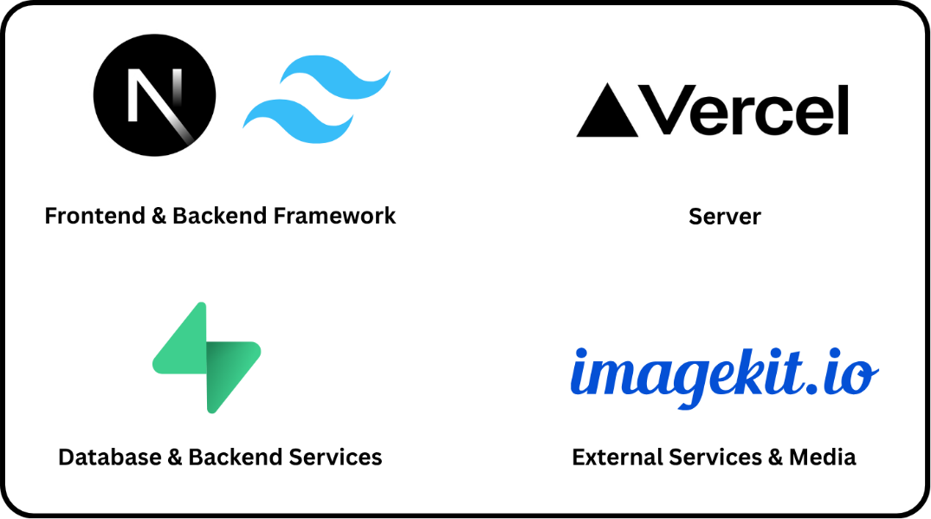

รูปที่ 2.6 เครื่องมือและเทคโนโลยีหลักที่เลือกใช้ในการพัฒนาระบบ

2.8 ทฤษฎีการสื่อสารข้อมูลแบบสตรีมมิ่งด้วยเซิร์ฟเวอร์เซนต์อีเวนต์ (Server-Sent Events: SSE)
การประมวลผลของโมเดลปัญญาประดิษฐ์เชิงรู้สร้าง (Generative AI) โดยเฉพาะโมเดลภาษาขนาดใหญ่ (LLMs) มีลักษณะการทำงานแบบสร้างผลลัพธ์ทีละหน่วยข้อความ (Token-by-Token Generation) ซึ่งอาจใช้ระยะเวลาประมวลผลรวมหลายวินาทีจนถึงหลักสิบวินาทีสำหรับข้อความที่มีความยาวมาก หากระบบเว็บแอปพลิเคชันใช้รูปแบบการสื่อสารแบบดั้งเดิมที่ต้องรอผลลัพธ์ทั้งหมดก่อนแสดงผล (Synchronous Request-Response) ผู้ใช้งานจะเผชิญกับสภาวะหน้าจอค้าง (Blocking State) เป็นระยะเวลานาน ส่งผลกระทบต่อประสบการณ์ผู้ใช้งานโดยตรง คณะผู้จัดทำจึงได้ศึกษาทฤษฎีการสื่อสารข้อมูลแบบสตรีมมิ่งเพื่อนำมาแก้ไขปัญหาดังกล่าว
2.8.1 หลักการทำงานและโปรโตคอลพื้นฐานของ SSE
เซิร์ฟเวอร์เซนต์อีเวนต์ (Server-Sent Events: SSE) เป็นมาตรฐานเว็บ (Web Standard) ภายใต้ข้อกำหนดของ HTML5 ที่กำหนดวิธีการให้เซิร์ฟเวอร์สามารถส่งข้อมูลไปยังฝั่งไคลเอนต์ได้อย่างต่อเนื่องผ่านการเชื่อมต่อ HTTP เพียงครั้งเดียว (Single Long-Lived Connection) โดยมีคุณลักษณะทางเทคนิคที่สำคัญดังนี้

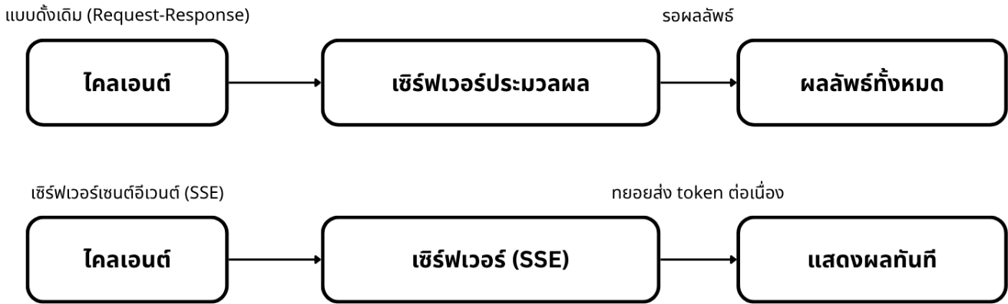

รูปที่ 2.7 การเปรียบเทียบรูปแบบการสื่อสารข้อมูลระหว่างแบบดั้งเดิม (Request-Response) และแบบสตรีมมิ่ง (Server-Sent Events: SSE)

2.8.1.1 การเชื่อมต่อทางเดียว (Unidirectional Communication) ข้อมูลไหลจากเซิร์ฟเวอร์ไปยังไคลเอนต์เพียงทิศทางเดียวเท่านั้น เหมาะสมกับกรณีที่ไคลเอนต์เป็นฝ่ายรับผลลัพธ์การประมวลผลเพียงอย่างเดียว โดยไม่จำเป็นต้องส่งข้อมูลกลับไปยังเซิร์ฟเวอร์ระหว่างการสตรีม
2.8.1.2 รูปแบบข้อมูล (Content-Type) เซิร์ฟเวอร์ต้องกำหนดค่าส่วนหัว (Header) เป็น Content-Type: text/event-stream และส่งข้อมูลในรูปแบบข้อความที่ขึ้นต้นด้วยคำนำหน้า data: ตามด้วยเนื้อหา และคั่นแต่ละเหตุการณ์ (Event) ด้วยอักขระขึ้นบรรทัดใหม่สองครั้ง (\n\n)
2.8.1.3 กลไกการเชื่อมต่อใหม่อัตโนมัติ (Automatic Reconnection) อ็อบเจกต์ EventSource ในฝั่งเบราว์เซอร์มีความสามารถในการเชื่อมต่อใหม่โดยอัตโนมัติเมื่อการเชื่อมต่อขาดหาย ช่วยเพิ่มความเสถียรในการรับข้อมูลโดยไม่ต้องเขียนโค้ดจัดการข้อผิดพลาดเพิ่มเติม
2.8.1.4 ความเข้ากันได้กับโครงสร้างพื้นฐานเดิม (Infrastructure Compatibility) เนื่องจาก SSE ทำงานอยู่บนโปรโตคอล HTTP/1.1 มาตรฐาน จึงสามารถทำงานร่วมกับเซิร์ฟเวอร์พร็อกซี (Proxy) ไฟร์วอลล์ และบริการ Edge Computing ได้โดยไม่ต้องปรับแต่งค่าคอนฟิกูเรชันเพิ่มเติม ต่างจากโปรโตคอล WebSocket ที่ต้องอาศัยการอัปเกรดการเชื่อมต่อ (Connection Upgrade)
2.8.2 การประยุกต์ใช้ SSE ร่วมกับการสตรีมโทเคนของ LLM เพื่อลดความหน่วง
ผู้ให้บริการโมเดลภาษาขนาดใหญ่ในปัจจุบันมักออกแบบ API ให้รองรับโหมดการตอบสนองแบบสตรีมมิ่ง (Streaming Mode) โดยกำหนดพารามิเตอร์ stream: true ในคำขอ ซึ่งเซิร์ฟเวอร์ต้นทางจะทยอยส่งคืนหน่วยข้อความ (Token) ที่โมเดลสร้างขึ้นกลับมาทีละส่วนทันทีที่ประมวลผลเสร็จ แทนที่จะรอให้กระบวนการสร้างข้อความทั้งหมดเสร็จสมบูรณ์ก่อน
ในระบบ AIRB คณะผู้จัดทำได้ออกแบบให้ส่วนประมวลผลหลังบ้าน (Next.js API Routes) ทำหน้าที่เป็นตัวกลาง (Proxy/Middleware) รับกระแสข้อมูล (Stream) จากบริการโมเดลปัญญาประดิษฐ์ภายนอก แล้วส่งต่อผ่านคลาส ReadableStream ไปยังฝั่งไคลเอนต์ในรูปแบบ SSE ทันที กระบวนการนี้ก่อให้เกิดประโยชน์ในเชิงวิศวกรรมซอฟต์แวร์

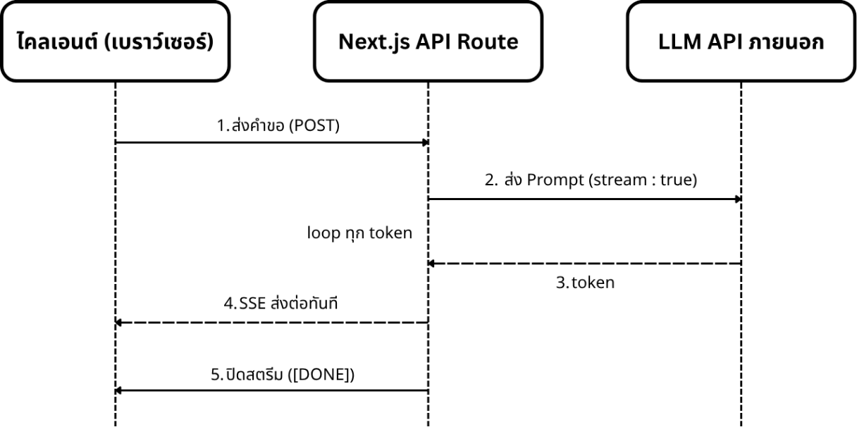

รูปที่ 2.8 ลำดับการสื่อสารระหว่างไคลเอนต์ Backend และ LLM API เมื่อมีการสตรีมโทเคน

2.8.2.1 การลดระยะเวลาการรอคอยครั้งแรก (Time to First Byte: TTFB) ผู้ใช้งานจะเริ่มเห็นข้อความปรากฏบนหน้าจอภายในเวลาไม่กี่ร้อยมิลลิวินาที แทนที่จะต้องรอจนกว่าโมเดลจะประมวลผลข้อความทั้งหมดเสร็จสิ้น
2.8.2.2 การรับรู้ประสิทธิภาพของระบบ (Perceived Performance) แม้ระยะเวลาประมวลผลรวม (Total Processing Time) จะไม่เปลี่ยนแปลง แต่การแสดงผลแบบทยอยขึ้นทีละคำสร้างความรู้สึกว่าระบบตอบสนองรวดเร็วกว่าความเป็นจริง ซึ่งเป็นหลักการที่สอดคล้องกับทฤษฎีทางจิตวิทยาการปฏิสัมพันธ์กับคอมพิวเตอร์ (Human-Computer Interaction)
2.8.2.3 การจัดการหน่วยความจำฝั่งเซิร์ฟเวอร์ (Server Memory Efficiency) เนื่องจากข้อมูลถูกส่งต่อทันทีที่ได้รับโดยไม่ต้องพักไว้ในหน่วยความจำเพื่อรวมเป็นก้อนเดียว (Buffering) จึงลดภาระการใช้ทรัพยากรฝั่งเซิร์ฟเวอร์ในกรณีที่มีผู้ใช้งานเรียกใช้ฟังก์ชัน AI พร้อมกันจำนวนมาก

2.8.3 ตารางเปรียบเทียบรูปแบบการสื่อสารข้อมูล
เพื่อเป็นเหตุผลประกอบการตัดสินใจเลือกใช้เทคโนโลยี SSE ในการพัฒนาระบบ AIRB คณะผู้จัดทำได้เปรียบเทียบคุณลักษณะของรูปแบบการสื่อสารข้อมูลระหว่างเซิร์ฟเวอร์และไคลเอนต์ 3 รูปแบบ

ตารางที่ 2.1 เปรียบเทียบข้อดีและข้อจำกัดของ Traditional HTTP Request, Server-Sent Events และ WebSocket
หัวข้อเปรียบเทียบ | Traditional HTTP Request | Server-Sent Events (SSE) | WebSocket
ทิศทางการสื่อสาร | ทางเดียว (Request → Response ครั้งเดียว) | ทางเดียว (Server → Client ต่อเนื่อง) | สองทาง (Full-Duplex)
ลักษณะการรับส่งข้อมูล | รอผลลัพธ์ทั้งหมดก่อนแสดงผล | ทยอยรับข้อมูลเป็นช่วง ๆ แบบเวลาจริง | รับส่งข้อมูลพร้อมกันได้ทั้งสองฝั่ง
โปรโตคอลพื้นฐาน | HTTP มาตรฐาน | HTTP มาตรฐาน (text/event-stream) | ต้อง Upgrade เป็น ws:// หรือ wss://

ตารางที่ 2.1 เปรียบเทียบข้อดีและข้อจำกัดของ Traditional HTTP Request, Server-Sent Events และ WebSocket (ต่อ)
หัวข้อเปรียบเทียบ | Traditional HTTP Request | Server-Sent Events (SSE) | WebSocket
ความซับซ้อนในการพัฒนา | ต่ำ | ต่ำถึงปานกลาง (ใช้ EventSource ในตัวเบราว์เซอร์) | สูง (ต้องจัดการวงจรชีวิตการเชื่อมต่อเอง)
การเชื่อมต่อใหม่อัตโนมัติ | ไม่เกี่ยวข้อง | มีในตัว (Built-in Reconnection) | ต้องเขียนโค้ดจัดการเอง
ความเข้ากันได้กับ Proxy/Firewall | สูง | สูง | อาจถูกปิดกั้นในบางสภาพแวดล้อมองค์กร
ความเหมาะสมกับงาน | การเรียกข้อมูลทั่วไปที่ไม่เร่งด่วน | การสตรีมผลลัพธ์จาก AI, การแจ้งเตือนแบบทางเดียว | แชทแบบเรียลไทม์, เกมออนไลน์, การทำงานร่วมกันพร้อมกัน (Collaborative Editing)
ข้อจำกัดหลัก | ผู้ใช้งานต้องรอผลลัพธ์ทั้งหมด (High Perceived Latency) | ไม่รองรับการส่งข้อมูลกลับจากไคลเอนต์ในช่องทางเดียวกัน | ใช้ทรัพยากรเซิร์ฟเวอร์สูงกว่าเมื่อมีการเชื่อมต่อจำนวนมาก

จากการเปรียบเทียบข้างต้น จะเห็นได้ว่ากรณีการใช้งานของระบบ AIRB ซึ่งต้องการเพียงการรับผลลัพธ์จากโมเดลปัญญาประดิษฐ์แบบทยอยแสดงผลในทิศทางเดียว (Server → Client) โดยไม่จำเป็นต้องมีการสื่อสารสองทางแบบซับซ้อนอย่างการสนทนาแบบเรียลไทม์ เทคโนโลยี SSE จึงมีความเหมาะสมมากกว่า WebSocket ทั้งในแง่ความง่ายต่อการพัฒนาและดูแลรักษา ตลอดจนความคุ้มค่าด้านการใช้ทรัพยากรเซิร์ฟเวอร์

2.9 ทฤษฎีการจัดเก็บข้อมูลแบบกึ่งโครงสร้าง (JSONB) และความปลอดภัยระดับแถวข้อมูล
ระบบ AIRB มีลักษณะข้อมูลที่มีโครงสร้างไม่ตายตัว (Dynamic Schema) เนื่องจากเนื้อหาเรซูเม่ของผู้ใช้งานแต่ละรายมีจำนวนรายการประสบการณ์ทำงาน โครงงาน และทักษะที่แตกต่างกัน คณะผู้จัดทำจึงศึกษาทฤษฎีการจัดเก็บข้อมูลแบบกึ่งโครงสร้างเพื่อออกแบบฐานข้อมูลให้รองรับความยืดหยุ่นนี้
2.9.1 หลักการทำงานของชนิดข้อมูล JSONB ใน PostgreSQL
JSONB (Binary JSON) เป็นชนิดข้อมูลใน PostgreSQL ที่จัดเก็บข้อมูล JSON ในรูปแบบไบนารีที่ผ่านการปรับโครงสร้างภายในไว้ล่วงหน้า (Decomposed Binary Format) ทำให้การสืบค้นค่าย่อยผ่านตัวดำเนินการ -> และ ->> รวดเร็วกว่าชนิดข้อมูล json แบบข้อความดิบ และยังรองรับการสร้างดัชนีประเภท GIN เพื่อเร่งการค้นหาคำสำคัญภายในโครงสร้างที่ซับซ้อนได้
2.9.2 เหตุผลความเหมาะสมกับโครงสร้างเรซูเม่ที่ยืดหยุ่นสูง
การเลือกใช้ JSONB จัดเก็บฟิลด์ data ของตาราง resumes มีความเหมาะสมเนื่องจาก (1) สอดคล้องโดยตรงกับผลลัพธ์ JSON Schema ที่โมเดล AI ส่งคืนมา ทำให้บันทึกข้อมูลได้ทันทีโดยไม่ต้องแปลงโครงสร้าง (2) รองรับการขยายเทมเพลตในอนาคตที่อาจต้องเพิ่มฟิลด์เฉพาะทาง เช่น ผลงานตีพิมพ์สำหรับเทมเพลตสายวิชาการ โดยไม่กระทบโครงสร้างตารางเดิม และ (3) เหมาะกับการเก็บภาพรวมข้อมูล (Snapshot) ในตาราง resume_versions สำหรับฟังก์ชันย้อนดูประวัติการแก้ไข

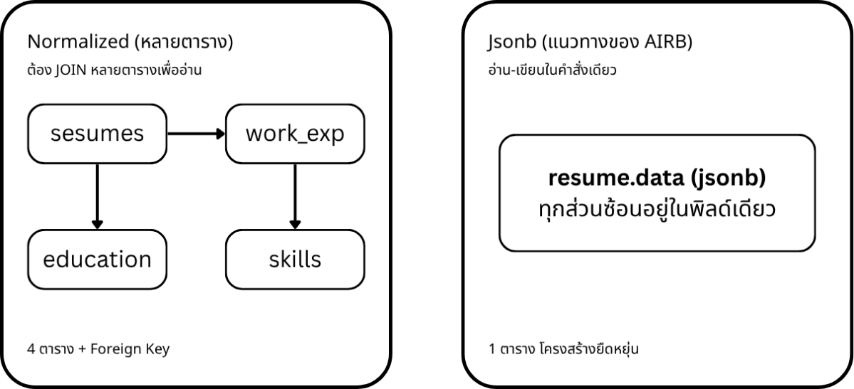

รูปที่ 2.9 เปรียบเทียบการจัดเก็บข้อมูลแบบ Normalized หลายตาราง กับแบบ JSONB ก้อนเดียวที่ AIRB ใช้

2.9.3 กลไกความปลอดภัยระดับแถวข้อมูล (Row Level Security)
เนื่องจากข้อมูลเรซูเม่เป็นข้อมูลส่วนบุคคล ระบบจึงใช้กลไก Row Level Security (RLS) ของ PostgreSQL ซึ่งประเมินเงื่อนไขความปลอดภัยโดยอัตโนมัติทุกครั้งที่มีคำสั่ง SELECT, INSERT, UPDATE หรือ DELETE โดยในบริบทของ Supabase ระบบใช้ฟังก์ชัน auth.uid() เปรียบเทียบกับฟิลด์ user_id ของแต่ละแถวข้อมูล ทำให้ผู้ใช้งานเข้าถึงและแก้ไขได้เฉพาะเรซูเม่ของตนเองเท่านั้น กลไกนี้ทำงานอยู่ในระดับฐานข้อมูลจึงเป็นชั้นป้องกันสุดท้าย (Last Line of Defense) แม้ตรรกะฝั่งแอปพลิเคชันจะผิดพลาด และยังรองรับการกำหนดเงื่อนไขที่ผ่อนปรนกว่าสำหรับคำสั่ง SELECT (auth.uid() = user_id OR is_public = true) เพื่อให้ฟังก์ชันแชร์เรซูเม่แบบสาธารณะตามขอบเขตข้อ 1.3.5.2–1.3.5.3 ทำงานได้

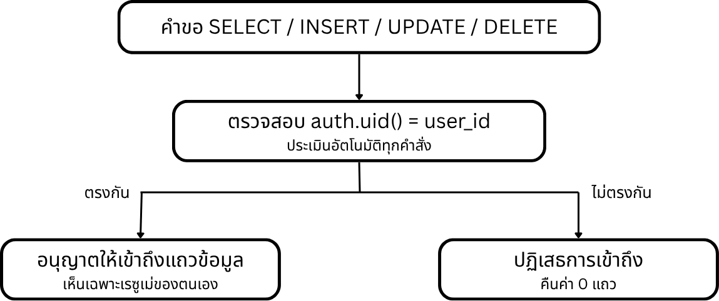

รูปที่ 2.10 กลไก Row Level Security ที่ตรวจสอบสิทธิ์ก่อนอนุญาตให้เข้าถึงแถวข้อมูล

2.10 ทฤษฎีอัลกอริทึมการคำนวณคะแนนความสอดคล้องกับระบบ ATS
ฟังก์ชันการประเมินคะแนนความเข้ากันได้กับระบบคัดกรองผู้สมัครอัตโนมัติ (ATS Compatibility Score) ถือเป็นหนึ่งในฟีเจอร์หลักของระบบ AIRB ตามขอบเขตโครงงานที่ระบุไว้ในหัวข้อ 1.3.3 ซึ่งกำหนดให้ระบบต้องสามารถวิเคราะห์และให้คะแนนความพร้อมของเนื้อหาเรซูเม่เทียบกับมาตรฐานการคัดกรองของฝ่ายทรัพยากรบุคคลได้ อย่างไรก็ตาม การคำนวณคะแนนดังกล่าวไม่สามารถอาศัยเพียงการนับจำนวนคำที่ตรงกันแบบผิวเผินได้ เนื่องจากเรซูเม่และประกาศงานมักใช้ถ้อยคำที่แตกต่างกันแม้จะสื่อความหมายเดียวกัน คณะผู้จัดทำจึงได้ศึกษาแนวคิดเชิงอัลกอริทึมทั้งในระดับการนับความถี่ของคำและระดับการวิเคราะห์เชิงความหมาย เพื่อนำมาสังเคราะห์เป็นกรอบแนวคิดในการออกแบบฟังก์ชันคำนวณคะแนนของระบบ โดยมีรายละเอียดดังต่อไปนี้
2.10.1 การวัดความหนาแน่นของคำสำคัญ (Keyword Density)
วิธีพื้นฐานคำนวณจากสัดส่วนจำนวนคำสำคัญในประกาศงานที่ปรากฏซ้ำในเรซูเม่ อย่างไรก็ตาม การจับคู่แบบตรงตัว (Exact Matching) มีข้อจำกัดในการรับรู้คำพ้องความหมาย เช่น "JavaScript" กับ "JS" ระบบ AIRB จึงใช้โมเดล LLM ช่วยจับคู่เชิงความหมายแทน
2.10.2 การวัดความคล้ายคลึงเชิงความหมาย (Semantic Similarity)
แนวคิดเบื้องหลังคือการแปลงข้อความเป็นเวกเตอร์เชิงตัวเลข (Text Embedding) แล้ววัดความใกล้เคียงกันด้วย Cosine Similarity ยิ่งมุมระหว่างเวกเตอร์น้อย ยิ่งแสดงว่าเนื้อหาสองฝั่งมีความสัมพันธ์เชิงความหมายใกล้เคียงกัน แม้จะใช้ถ้อยคำต่างกัน ซึ่งเป็นกลไกที่ทำให้ LLM ประเมินความสอดคล้องระหว่างประสบการณ์ทำงานกับคุณสมบัติตำแหน่งงานได้แม่นยำกว่าการนับคำ

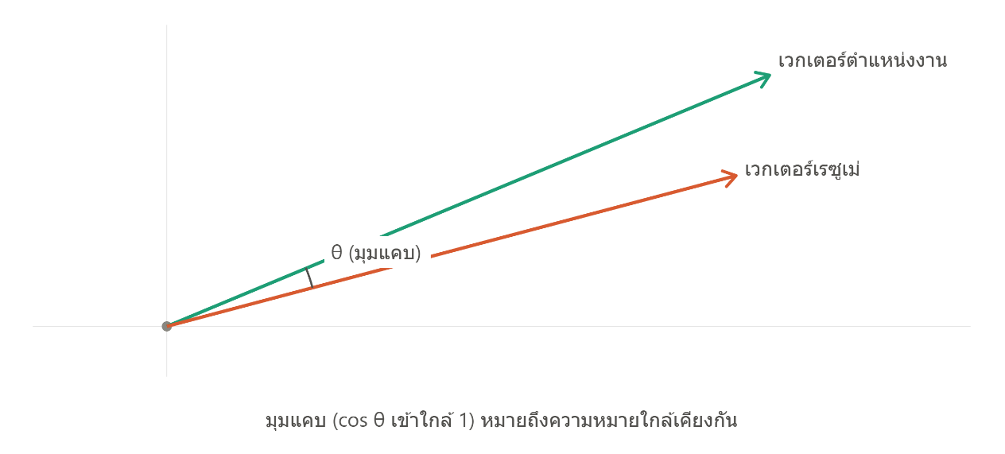

รูปที่ 2.11 แนวคิด Cosine Similarity ที่ใช้วัดความคล้ายคลึงเชิงความหมายระหว่างเรซูเม่กับตำแหน่งงาน

2.10.3 องค์ประกอบคะแนนรวมในระบบ AIRB
ระบบออกแบบให้ ATS Compatibility Score ประกอบด้วย 4 องค์ประกอบ ได้แก่ ความหนาแน่นของคำสำคัญ ความสอดคล้องเชิงความหมาย ความถูกต้องของโครงสร้างเอกสาร (ไม่มีสัญลักษณ์พิเศษที่ ATS อ่านไม่ได้) และความสมบูรณ์ของหมวดหมู่ข้อมูลตามมาตรฐานเรซูเม่

2.11 ทฤษฎีการประมวลผลภาพด้วยปัญญาประดิษฐ์เพื่อการลบพื้นหลังภาพอัตโนมัติ
ระบบ AIRB กำหนดขอบเขตให้รองรับการอัปโหลดรูปโปรไฟล์ของผู้ใช้งาน พร้อมทั้งลบพื้นหลังของรูปภาพโดยอัตโนมัติผ่านบริการ ImageKit ตามที่ระบุไว้ในขอบเขตข้อ 1.3.4.4 และ 1.3.4.5 เนื่องจากรูปโปรไฟล์ที่ปรากฏบนเอกสารเรซูเม่จำเป็นต้องมีความเป็นมืออาชีพและมีพื้นหลังที่เป็นระเบียบ แต่ผู้ใช้งานทั่วไปมักไม่มีอุปกรณ์หรือทักษะด้านการตัดต่อภาพเพื่อจัดการพื้นหลังด้วยตนเอง คณะผู้จัดทำจึงได้ศึกษาหลักการเบื้องหลังเทคโนโลยีการลบพื้นหลังภาพด้วยปัญญาประดิษฐ์ ทั้งในมิติของสถาปัตยกรรมโครงข่ายประสาทเทียมที่ใช้เป็นรากฐาน และแนวทางการเรียกใช้งานผ่านบริการประมวลผลภาพสำเร็จรูปบนคลาวด์ เพื่อความเข้าใจที่ถูกต้องในการเลือกใช้เทคโนโลยีและการประเมินคุณภาพผลลัพธ์ของระบบ โดยมีรายละเอียดดังต่อไปนี้
2.11.1 หลักการแบ่งส่วนภาพเชิงความหมาย (Semantic Image Segmentation)
การลบพื้นหลังภาพอาศัยเทคนิคการแบ่งส่วนภาพเชิงความหมาย ซึ่งใช้เครือข่ายประสาทเทียมแบบคอนโวลูชัน (CNN) ในรูปแบบ Encoder-Decoder จำแนกพิกเซลแต่ละจุดว่าเป็นวัตถุเบื้องหน้าหรือพื้นหลัง โดยส่วน Encoder สกัดคุณลักษณะเชิงลึก ส่วน Decoder สร้างมาสก์ไล่ระดับความโปร่งใส (Alpha Matte) เพื่อให้ขอบวัตถุ เช่น เส้นผม มีความเนียนเป็นธรรมชาติ

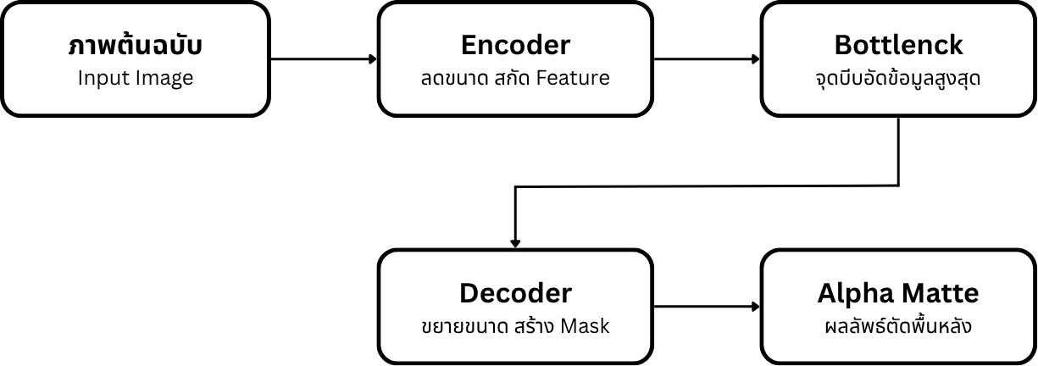

รูปที่ 2.12 สถาปัตยกรรมโครงข่ายประสาทเทียมแบบ Encoder-Decoder สำหรับการแบ่งส่วนภาพเชิงความหมายและการตัดพื้นหลัง

2.11.2 การประยุกต์ใช้งานผ่านบริการประมวลผลภาพบนคลาวด์
ระบบ AIRB เลือกเรียกใช้บริการสำเร็จรูปผ่าน ImageKit แทนการฝึกโมเดลเอง ช่วยลดภาระโครงสร้างพื้นฐานด้าน GPU สามารถสั่งประมวลผลผ่านพารามิเตอร์ต่อท้าย URL ได้โดยตรง และส่งมอบภาพผ่านเครือข่าย CDN ซึ่งช่วยลดเวลาการโหลดภาพในหน้าตัวอย่างเรซูเม่แบบเวลาจริง (Live Preview)

2.12 งานวิจัยที่เกี่ยวข้อง
องค์ความรู้ที่มีอยู่ในปัจจุบันแสดงให้เห็นแนวทางการแก้ปัญหาที่ใกล้เคียงกับระบบ AIRB ในหลายมิติ คณะผู้จัดทำได้ทบทวนวรรณกรรมและสรุปประเด็นสำคัญของงานวิจัยที่เกี่ยวข้อง ดังนี้
2.12.1 งานวิจัยเกี่ยวกับการจำแนกและแนะนำตำแหน่งงานจากเรซูเม่ด้วยการเรียนรู้ของเครื่อง
(ผู้วิจัยวารสารวิชาการการจัดการเทคโนโลยี มหาวิทยาลัยราชภัฏมหาสารคาม, 2566).
ได้ทดลองสร้างแบบจำลองจากชุดข้อมูลประวัติย่อของผู้สมัครงานด้วยวิธีการเรียนรู้ของเครื่องเพื่อจำแนกประเภทตำแหน่งงาน และพัฒนาเว็บแอปพลิเคชันประมวลผลร่วมกับแบบจำลองดังกล่าวเพื่อแนะนำตำแหน่งงานที่เหมาะสมจากประวัติย่อของผู้สมัคร โดยระบบยังเชื่อมต่อกับเว็บไซต์บริษัทจัดหางานภายนอกเพื่อดึงตำแหน่งงานว่างมาแสดงประกอบ งานวิจัยนี้มีความเกี่ยวข้องกับโครงงานที่พัฒนา เนื่องจากมีแนวคิดในการใช้ Machine Learning จำแนกโครงสร้างข้อมูลจากเรซูเม่เช่นเดียวกับระบบ AIRB แต่มุ่งเน้น "การแนะนำตำแหน่งงาน" มากกว่า "การสร้างและปรับปรุงเนื้อหาเรซูเม่" ซึ่งเป็นส่วนที่ AIRB พัฒนาต่อยอดด้วยการนำ LLM มาเรียบเรียงและให้คะแนน ATS โดยตรง [1]
2.12.2 งานวิจัยเกี่ยวกับการสกัดข้อมูลจากเรซูเม่ด้วยเทคนิค Named Entity Recognition
(Gupta et al., ตามที่ปรากฏใน Skillate Research, 2565). ได้ศึกษาการสกัดข้อมูลจากเรซูเม่โดยใช้ไลบรารี spaCy ในการจับคู่วลีเพื่อสกัด Entity เฉพาะเจาะจง เช่น ชื่อ ทักษะ และประวัติการทำงาน งานวิจัยนี้ชี้ให้เห็นว่าการพัฒนาตัวแยกวิเคราะห์ที่ใช้ได้กับเรซูเม่ทุกรูปแบบเป็นเรื่องยาก เนื่องจากมักสูญเสียข้อมูลบางส่วนไปในบางกรณี งานวิจัยนี้มีความเกี่ยวข้องกับโครงงานที่พัฒนา เนื่องจากแสดงให้เห็นข้อจำกัดของแนวทาง Rule-based NER แบบดั้งเดิม ซึ่งเป็นเหตุผลที่ AIRB เลือกใช้โมเดล LLM ขนาดใหญ่ที่มีความเข้าใจบริบทเชิงลึกแทนการกำหนดกฎตายตัว [2]
2.12.3 งานวิจัยเกี่ยวกับการจับคู่ ATS ด้วยสถาปัตยกรรม LLM หลายชั้น
(ทีมวิจัย MLAR, เผยแพร่ผ่าน arXiv, 2568). ได้เสนอสถาปัตยกรรม 3 ชั้นโดยใช้โมเดลภาษาขนาดใหญ่สกัดคุณลักษณะสำคัญจากประกาศงานในชั้นแรก แยกวิเคราะห์เรซูเม่ผู้สมัครเพื่อระบุการศึกษา ประสบการณ์ และทักษะในชั้นที่สอง และจับคู่เชิงความคล้ายคลึงในชั้นที่สาม ผลการทดสอบกับเรซูเม่ 2,400 ฉบับพบว่าระบบใช้เวลาเฉลี่ยประมาณ 5.4 วินาทีต่อฉบับ เร็วกว่าแพลตฟอร์ม RPA ชั้นนำ งานวิจัยนี้มีความเกี่ยวข้องกับโครงงานที่พัฒนา เนื่องจากใช้ LLM ทำหน้าที่ทั้งสกัดข้อมูลและจับคู่ในกระบวนการเดียวกันเช่นเดียวกับ AIRB ต่างกันที่ AIRB ผนวกฟังก์ชันนี้เข้ากับเว็บแอปพลิเคชันสร้างเรซูเม่โดยตรงแทนที่จะเป็นระบบ RPA แยกต่างหาก [3]
2.12.4 งานวิจัยเกี่ยวกับการบังคับโครงสร้างผลลัพธ์ของโมเดลภาษาด้วย JSON Schema
(Geng et al., เผยแพร่ผ่าน arXiv, 2568). ได้สร้างกรอบประเมิน JSONSchemaBench ซึ่งเป็นชุดทดสอบกว่า 10,000 สคีมาจากสถานการณ์จริง เพื่อประเมินประสิทธิภาพของกรอบการทำงานแบบ Constrained Decoding 6 ระบบ ผลการศึกษาชี้ว่า JSON Schema ได้กลายเป็นมาตรฐานอุตสาหกรรมสำหรับการบังคับโครงสร้างข้อมูล แต่ยังมีความเสี่ยงต่อข้อผิดพลาดในทางปฏิบัติ งานวิจัยนี้มีความเกี่ยวข้องกับโครงงานที่พัฒนา เนื่องจากยืนยันว่าแนวทางการบังคับผลลัพธ์เป็น JSON Schema ที่ AIRB ใช้ในหัวข้อ 2.5 เป็นแนวทางที่ได้รับการยอมรับสากล แต่ต้องควบคุมด้วยวิศวกรรมคำสั่งที่รัดกุมตามที่ระบุในหัวข้อ 2.4 [4]
2.12.5 งานวิจัยเกี่ยวกับสถาปัตยกรรมการแบ่งส่วนภาพเชิงความหมายสำหรับการลบพื้นหลัง
(Qin et al., วารสาร Pattern Recognition, 2563). ได้นำเสนอสถาปัตยกรรม U²-Net
ซึ่งเป็นเครือข่ายประสาทเทียมแบบ Encoder-Decoder ที่ซ้อนโครงสร้าง U-Block หลายชั้น สำหรับงานตรวจจับวัตถุเด่น (Salient Object Detection) งานวิจัยนี้ได้รับการต่อยอดอย่างแพร่หลายเป็นเครื่องมือลบพื้นหลังภาพเชิงพาณิชย์จำนวนมาก งานวิจัยนี้มีความเกี่ยวข้องกับโครงงานที่พัฒนา เนื่องจากเป็นรากฐานทางสถาปัตยกรรมของบริการลบพื้นหลังภาพโปรไฟล์ที่ AIRB เรียกใช้ผ่าน ImageKit ตามที่กล่าวในหัวข้อ 2.11 [5]
2.12.6 งานวิจัยเกี่ยวกับการสำรวจเทคนิควิศวกรรมคำสั่งอย่างเป็นระบบ
(Sahoo et al., เผยแพร่ผ่าน arXiv, 2567). ได้วิเคราะห์เทคนิควิศวกรรมคำสั่งกว่า 41 รูปแบบที่จำแนกตามการประยุกต์ใช้งาน โดยใช้แนวทางการทบทวนวรรณกรรมอย่างเป็นระบบครอบคลุมทั้งโมเดลภาษาและโมเดลภาพ-ภาษา งานวิจัยนี้มีความเกี่ยวข้องกับโครงงานที่พัฒนา เนื่องจากเป็นกรอบอ้างอิงเชิงวิชาการที่ยืนยันว่าการกำหนดบทบาท การให้บริบท และการควบคุมรูปแบบผลลัพธ์ที่ AIRB นำมาใช้ในหัวข้อ 2.4 เป็นส่วนหนึ่งของเทคนิคพื้นฐานที่ได้รับการยอมรับในวงกว้าง [6]

